МНЕМОТАБЛИЦЫ
«Пирог»

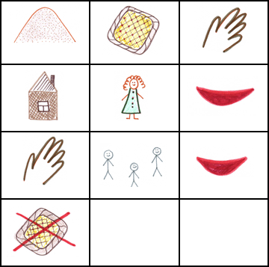

Из песка | пирог | спечём.
В гости | маму | позовём!
Пригласим | и вас, друзья. | Только есть
пирог нельзя!

